草庙子镇2017年度政府信息公开工作报告

根据《中华人民共和国政府信息公开条例》（以下简称《条例》）、《山东省政府信息公开办法》（以下简称《办法》）以及《威海临港区管办关于做好2017年政府信息公开年度报告编制工作的通知》、《临港区管委办公室关于印发2017年政务公开重点工作及责任分工方案的通知》（威临港管办字〔2017〕7号）要求，现公布草庙子镇2017年度政府信息公开工作报告。本报告主要包括概述、主动公开政府信息情况、政府信息公开申请的办理情况、政府信息公开的收费及减免情况、因政府信息公开申请提起行政复议和行政诉讼的情况、政府信息公开保密审查及监督检查情况、政府信息公开工作存在的主要问题及改进情况、其它需要说明的事项等内容。
本报告所列数据的统计期限从2017年1月1日起至2017年12月31日止。如对本报告有疑问，请与草庙子镇党政办公室联系，电话：0631-5581077。
一、概述
2017年，我镇认真贯彻落实《条例》和《办法》，进一步健全运行机制，提升了政府信息公开效果。主要通过上级政府网站信息公开平台、信息查阅点、新闻媒体、微信等新媒体平台、公开栏、发放宣传单等多种形式，及时、全面、有效地主动公开政府信息，进一步完善有关规章制度，为广大公众提供了比较好的政府信息公开服务。一是建立健全了信息公开工作制度。对信息公开遵循的原则、内容形式等作出具体规定，并健全了组织领导和责任追究制度。二是加强信息员队伍建设。指定专人负责信息公开工作，做好公开信息审查、网络维护、信息报送、实时更新等工作，确保当天的信息当天公开。定期组织业务培训，及时报送工作动态信息，严格执行公开审查程序，确保信息公开的及时性、准确性。三是拓宽政府信息公开渠道。在利用网站公开方式的同时，加强利用微博、微信公众号等新媒体形式，拓宽信息公开工作的受众面，方便群众了解相关信息。
二、政府信息公开组织领导和制度建设情况
（一）进一步完善领导体系。根据人员变化及时调整充实了镇信息公开工作领导小组成员，确保组织健全；同时明确了分管领导，配备兼职工作人员负责政府信息公开工作。
（二）进一步完善各种规章制度。拟定年度政府信息公开工作方案和年度工作计划；根据工作开展情况，进一步修改完善了《草庙子镇人民政府信息公开制度》、《草庙子镇人民政府信息公开工作考核制度》、《草庙子镇人民政府信息公开工作责任追究制度》等制度。
三、主动公开政府信息情况以及公开平台建设情况
2017年，我镇着力丰富政府信息公开内容，强化目标责任制考核，做到依法及时公开、更新各类政务信息。截至2017年12月31日共发布政府信息137条，其中，机构职能20条，占15%；发展规划14条，占10%；业务工作45条，占33%；镇办动态51条，占37%；政策规定7条，占5%。通过微信公众号“今日草庙子”全年更新信息131条，通过新浪微博“威海临港区草庙子镇”全年发布原创微博68条。
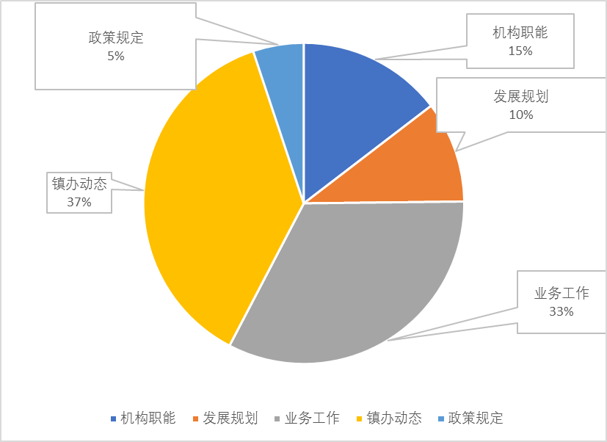

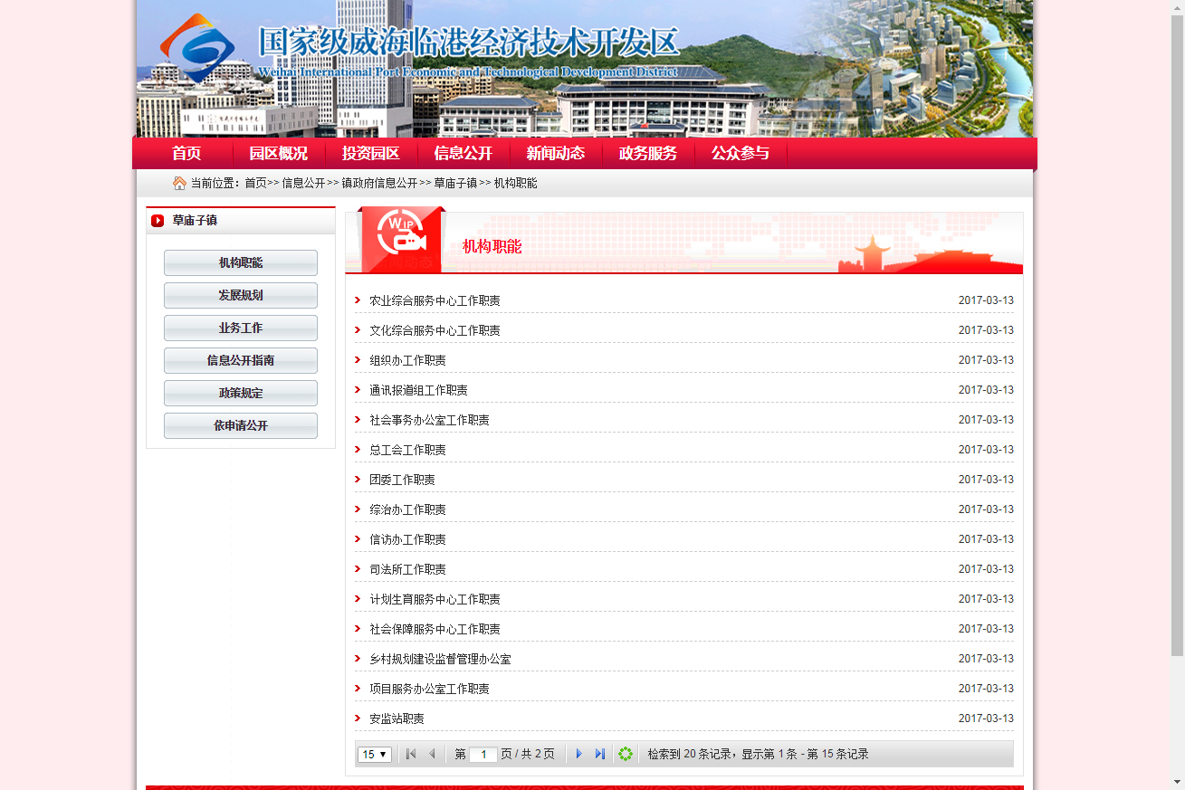

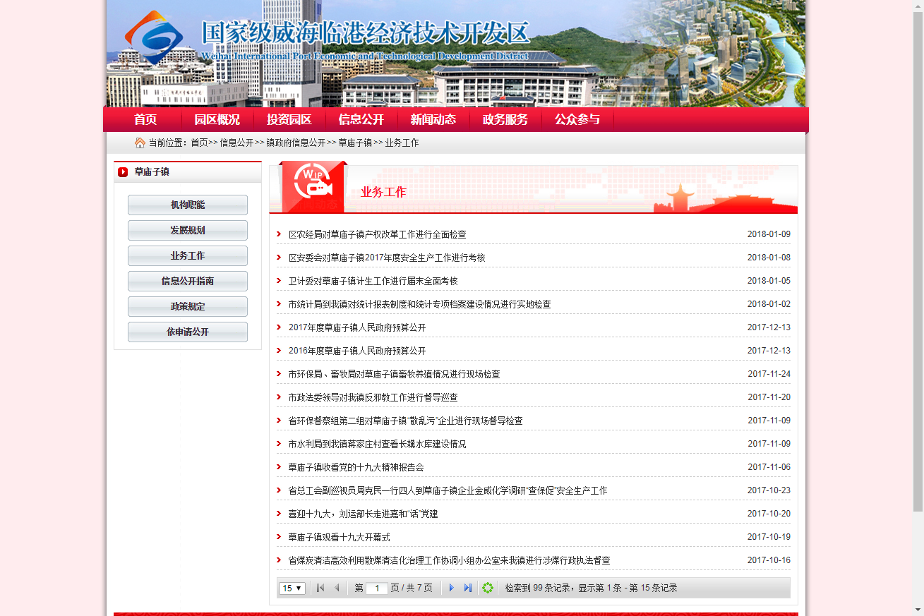

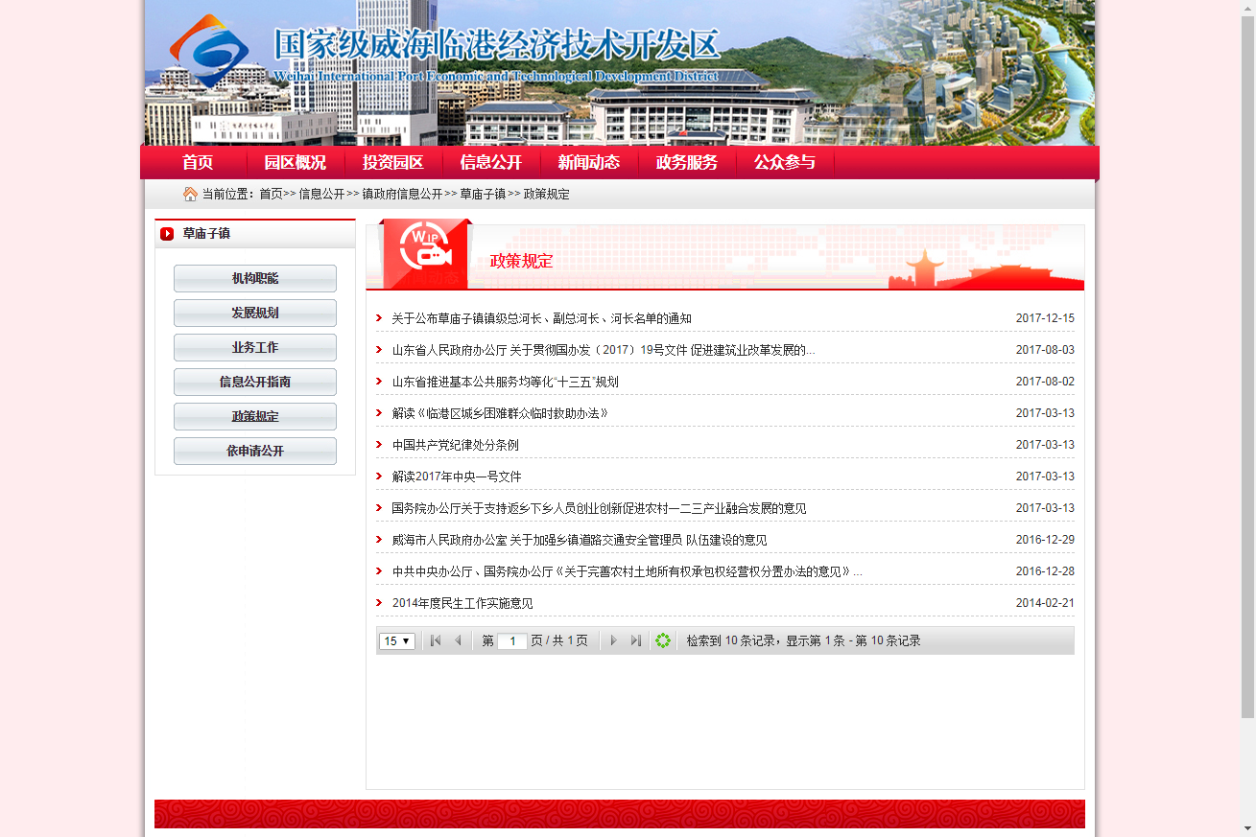

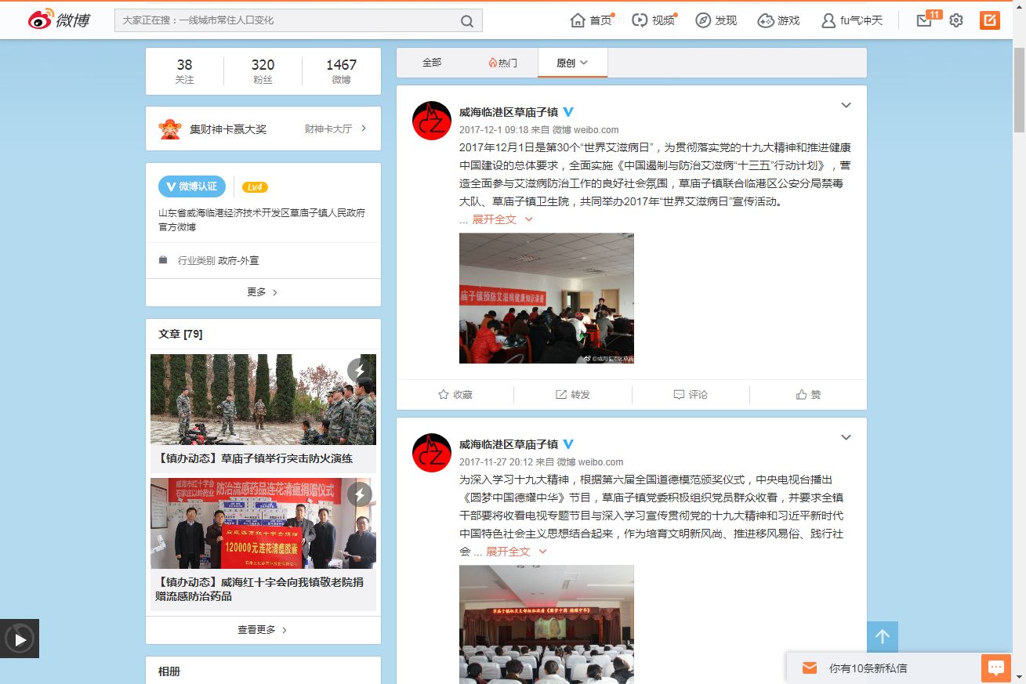

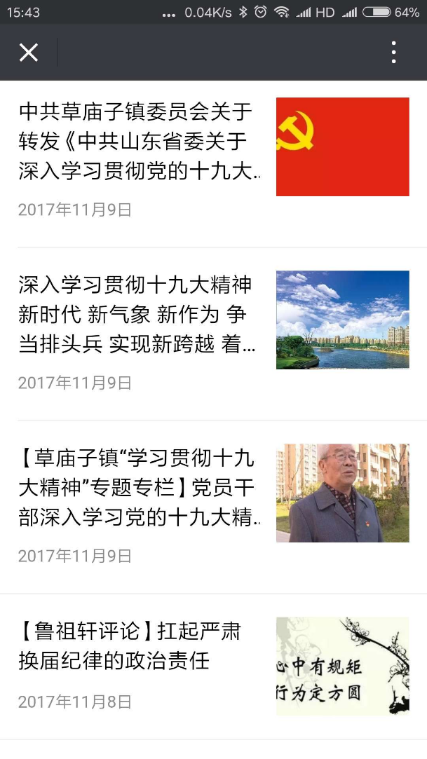
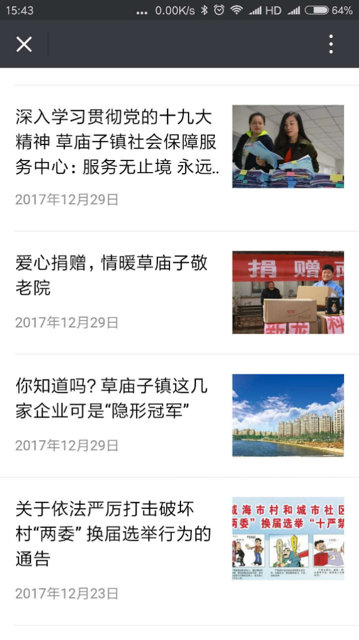

四、政府信息公开申请办理情况
2017年，草庙子镇政府接到0件政府信息公开申请，没有收费和减免情况。
五、政府信息公开收费及减免情况
按照为民、便民、利民的原则，在政府信息公开过程中，所有纸质公开资料全部免费。
六、因政府信息公开申请行政复议、提起行政诉讼的情况
2016年，我镇对形成的政府信息实现了依法、有序公开，未出现申请行政复议、提起行政诉讼的情况。具体工作中，我镇非常重视公众咨询的受理和答复，全年共受理和答复政府信息公开咨询497人次，其中现场咨询298人次，电话咨询199人次。
七、政府信息公开保密审查及监督检查情况
制定《草庙子镇人民政府信息发布审核制度》、《草庙子镇人民政府信息公开工作责任追究制度》，严格按要求对拟发信息进行保密安全审核，在确认所提交内容为可公开内容后，再由信息公开小组专职人员对信息进行公开，形成了事前保密审查、事后监督检查的工作机制，确保所有公开信息准确无误、符合要求。认真遵守《中华人民共和国保守国家秘密法》和《中华人民共和国政府信息公开条例》的有关规定，制定了信息公开保密审查制度。政府信息公开前，依照《中华人民共和国保守国家秘密法》以及其他法律、法规和国家有关规定，对拟公开的政府信息进行审查；各部门的计算机操作人员对计算机系统经常检查，防止漏洞；涉密文件禁止保存在与互联网相连的计算机中。
八、存在的主要问题及改进情况
一是政务公开的内容不够全面和及时，政务公开网站的建设有待进一步完善。二是公开的形式需进一步丰富，还需通过更灵活有效的方式为群众提供更多、更新的政府信息。今后将进一步完善各项制度，拓宽公开渠道，更深入、更细致、更全面地做好政府信息公开工作，同时鼓励干部群众积极参与对政府信息公开工作的监督。
九、其他需要说明的事项
无需要说明的事项。

